ФИЗКУЛЬТУРНОЕ РАЗВЛЕЧЕНИЕ
«СПОРТ-ЭТО СИЛА И ЗДОРОВЬЕ»

Цель:
- создание положительного эмоционального настроя через совместную игровую деятельность.
Основные задачи.
развивающие: развивать и закреплять навыки различных видов ходьбы, бега, прыжков, владение различным спортивным инвентарём;
воспитательные: воспитывать чувство взаимопомощи, отрабатывать навыки работы в команде.
ХОД РАЗВЛЕЧЕНИЯ.
Ведущий: Здравствуйте, ребята! Сегодня мы собрались, чтобы провести спортивное соревнование. Как вы думаете, а зачем нужно заниматься спортом?
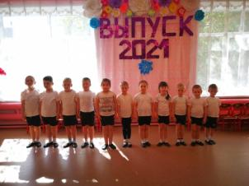
Дети: Для того чтобы быть здоровыми!
Ведущий: Правильно.
Всем известно, всем понятно,
Что здоровым быть приятно.
Только надо знать,
Как здоровым стать!
Если хочешь быть умелым, ловким, сильным, смелым.
Никогда не унывай, в спорте честно побеждай.
Вот здоровья в чем секрет, будь здоров, физкульт- (все)-привет!
Сегодня у нас будут соревноваться две команды. За победу команда будет получать звездочку.
Но прежде, чем начать соревнования необходимо сделать разминку.
Будем прыгать и скакать!
Раз, два, три, четыре, пять!
Будем прыгать и скакать! (Прыжки на месте.)
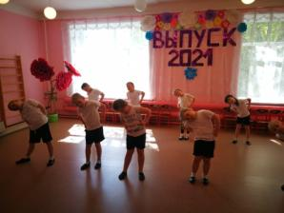
Наклонился правый бок. (Наклоны туловища влево - вправо.)
Раз, два, три.
Наклонился левый бок.
Раз, два, три.
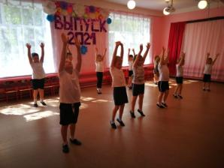
А сейчас поднимем ручки (Руки вверх.)
И дотянемся до тучки.
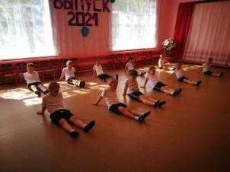
Сядем на дорожку, (Присели на пол.)
Разомнем мы ножки.
Согнем правую ножку, (Сгибаем ноги в колене.)
Раз, два, три!
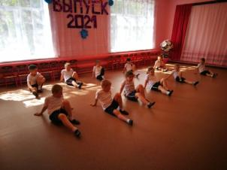
Согнем левую ножку,
Раз, два, три.
Ноги высоко подняли (Подняли ноги вверх.)
И немного подержали.
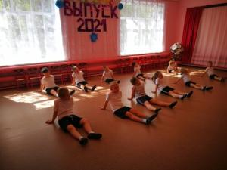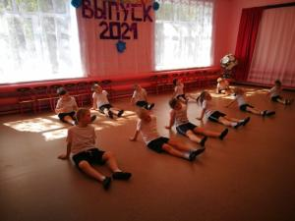
Головою покачали (Движения головой.)
И все дружно вместе встали. (Встали.)
Итак: Начинаем наши соревнования.
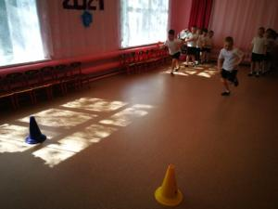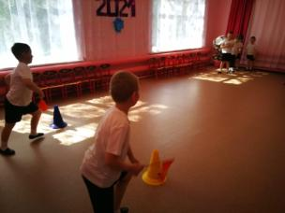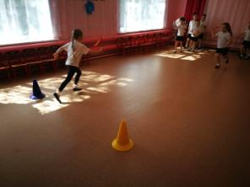
1 эстафета – «Передай флажок». С флажком дети бегут по одному человеку от команды до ориентира, оббегают его, возвращаются к команде, передают флажок другому. Выигрывает та команда, которая быстрее выполнила задание.
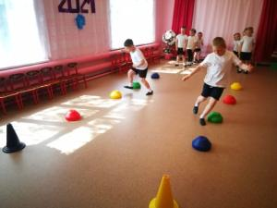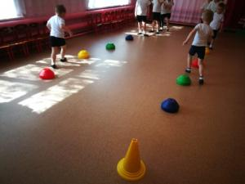
2 эстафета – «Быстрые ноги». По одному человеку от команды, бегут змейкой между конусами до ориентира и возвращаются к команде. Выигрывает та команда, которая быстрее выполнила задание.
Ведущая: - А сейчас немного отдохнем.
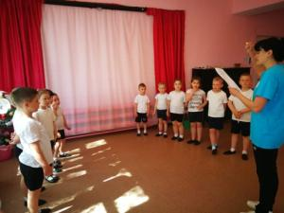
Загадки:
То вприпрыжку, то вприсядку
Дети делают ...
(Зарядку)
Деревянных два коня
Вниз с горы несут меня.
Я в руках держу две палки,
Но не бью коней, их жалко.
А для ускоренья бега
Палками касаюсь снега.
(Лыжи)
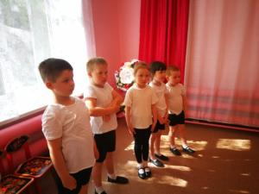
Я его кручу рукой,
И на шеи и ногой,
И на талии кручу,
И ронять я не хочу.
(Обруч)
Соберем команду в школе
И найдем большое поле.
Пробиваем угловой -
Забиваем головой.
И в воротах пятый гол!
Очень любим мы ...
(Футбол)
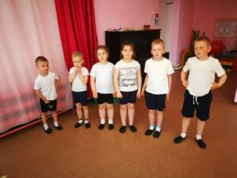
Если бросить, он подскочит.
Бросишь снова, мчится вскачь,
Ну, конечно – это….
(Мяч)
Ранним утром вдоль дороги
На траве блестит роса,
По дороге едут ноги
И бегут два колеса.
У загадки есть ответ –
Это мой …
(Велосипед).
Ведущая: Наши соревнования продолжаются.
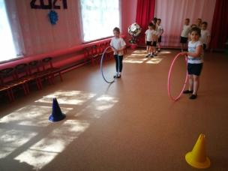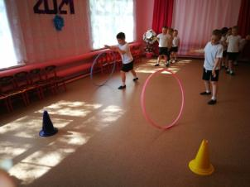
3 эстафета - «Прокати обруч».
По одному человеку от команды, катят обруч до ориентира, обходят его и возвращаются к команде. Выигрывает та команда, которая быстрее выполнила задание.
Ведущий: Ну, вот и закончились наши соревнования.
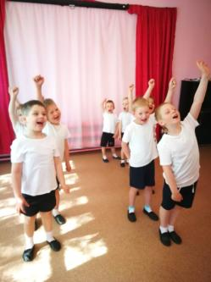
Спорт, ребята, очень нужен!
Мы со спортом очень дружим!
Спорт – помощник, спорт – здоровье,
Спорт – игра, физкульт…(все) - ура-а-а!

